Altres tasques elementals
Comprimir i descomprimir arxius 1
Gravar CD/DVD 5
CD d'àudio 6
CD/DVD de dades 6
K3b 6
Creació d'un CD de dades 8
Creació d'un CD d'àudio 8
Còpia d'un CD/DVD 9
Gravar una imatge de CD/DVD 10
Instal·lació de códecs multimèdia 11
Àudio 12
Reproduir i extraure pistes de CDs d'àudio 12
Reproducció i organització de fitxers d'àudio 17
Vídeo 19
Reproducció de DVD 19
Totem-Xine 20
Mplayer 21
Copiar DVDs de vídeo 21
Situació 1 21
Situació 2 22
Situació 3 22
Càmera digital 23
Accés en mode PTP 23
Accés en mode disc 26
Escàner 27
L'aplicació XSane 28
Un exemple bàsic 29

Comprimir i descomprimir arxius
Quan va començar el desenvolupament dels sistemes GNU/Linux, l'emmagatzematge de la informació era molt costós i els sistemes de transmissió de dades encara estaven en una fase molt primitiva. Per tant, des dels primers moments, es va tenir en compte aquesta circumstància i es van desenvolupar potents eines per reduir la mida dels fitxers sense ocasionar pèrdua de informació.
Actualment, els sistemes d'emmagatzematge no resulten cars i l'ample de banda per compartir informació ha crescut considerablement. Tanmateix els sistemes GNU/Linux continuen conservant la seva capacitat per comprimir arxius ja que, encara que les circumstàncies hagin canviat, no existeix cap raó per malbaratar espai al disc dur ni per saturar xarxes. Quan s'envia un o més arxius per correu electrònic, és sempre una bona idea comprimir-los, ja que d'aquesta manera es redueix considerablement la mida del correu i, per tant, el temps empleat en l'enviament i la recepció.
Pot ser sigui interessant puntualitzar dos conceptes que es troben lligats a aquesta qüestió, però que signifiquen coses diferents. Per una part està la compressió d'arxius, procés mitjançant el qual es codifica la informació d'un fitxer resultant un altre arxiu més petit i, per l'altra, està l'empaquetat de un conjunt de fitxers i/o directoris que consisteix en crear un únic arxiu que els conté tots els altres. Aquests dos processos solen ser simultanis, de manera que es habitual prendre un conjunt de fitxers i/o directoris per empaquetar-los i comprimir-los a la vegada.
Tenim diverses eines per realitzar aquestes tasques d'una forma totalment transparent per a l'usuari, encara que a la realitat es tracta d'interfícies gràfiques que invoquen una serie de comandaments del sistema encarregats d'efectuar l'empaquetat i/o compressió.
La manera més senzilla de crear un arxiu comprimit és la següent:
1. Vagi al menú Llocs -> Carpeta d'inici
2. Seleccioni els arxius i/o carpetes que vol comprimir.
3. Faci clic amb el botó dret del ratolí sobre qualsevol d'ells i trii Crea un arxiu del menú contextual.
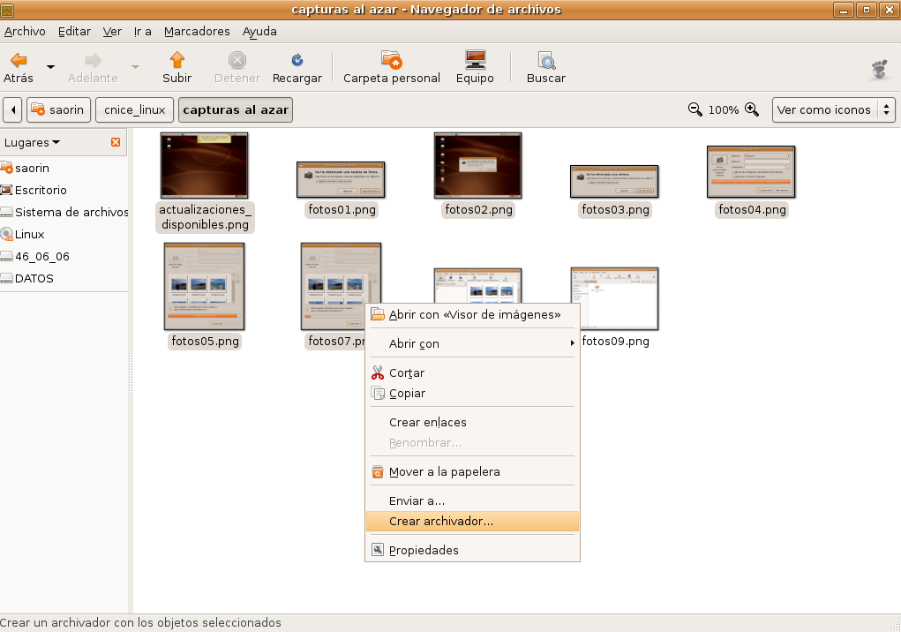
comprimir01.png
4. Posi nom al arxiu o conservi el que se li proposa, i seleccioni el format de compressió de la llista desplegable.
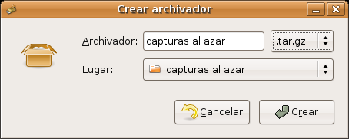
comprimir02.png
Entre els possibles formats trobarà:
- .tar Empaquetat sense compressió
- .tar.gz Empaquetat amb tar i comprimit amb gzip
- .tar.bz2 Empaquetat amb tar i comprimit amb bzip2. Proporciona un major nivell de compressió però el procés de descompressió és una mica més lent. Aquest i els dos anteriors son els formats més estesos entre els usuaris de GNU/Linux.
- .zip correspon al popular sistema de compressió de WinZip
- .jar arxivador java
Potser trobi a faltar el conegut format de compressió .RAR Per tal de disposar d'ell haureu d'instal·lar els paquets rar i unrar mitjançant Synaptic, haureu d'activar el repositori Multiverse.
Ja s'ha mencionat que un dels principals usos de la compressió és l'enviament d'adjunts per correu electrònic. Ubuntu resol això de comprimir i adjuntar amb un sol clic de ratolí:
1. Seleccioni els arxius i/o carpetes que vol comprimir.
2. Faci clic amb el botó dret del ratolí sobre qualsevol d'ells i trii Envia a
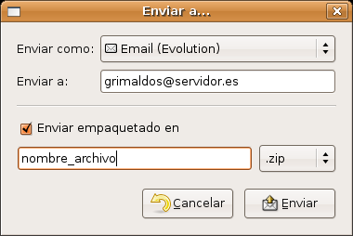

comprimir03.png
3. A la finestra de diàleg escrigui l'adreça del destinatari i un nom per a l'arxiu. Premi el botó Enviar. Això llençarà la aplicació Evolution amb la que podrà composar el seu correu com de costum.
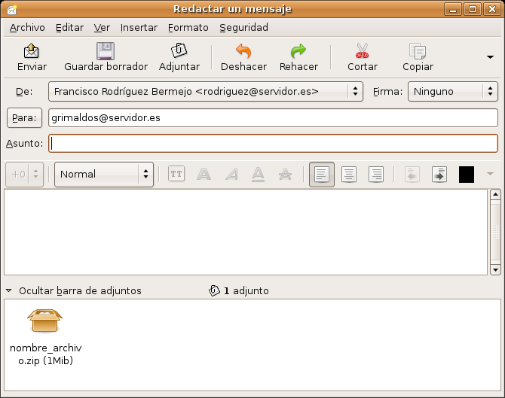
comprimir04.png
Descomprimir un fitxer és molt senzill, simplement faci doble clic sobre ell.
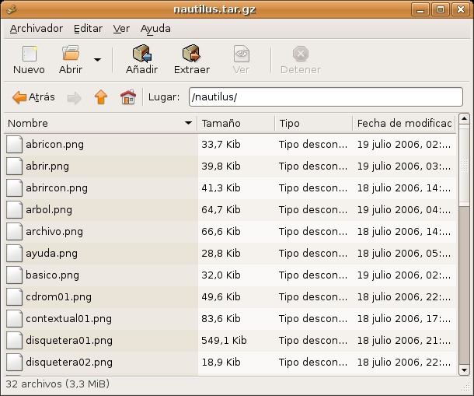
descomprimir01.png
S'executarà File Roller. A la finestra de l'aplicació premi el botó Extraure i seleccioni la carpeta on desitja ubicar els arxius continguts al paquet. Si únicament vol extraure alguns fitxers específics, seleccioni'ls individualment.

Activitat 1
Agafi un o varis arxius de considerable mida presents al seu disc dur. Pot utilitzar una copia dels fitxers que conté la carpeta “Examples” (En realitat, “Examples” és un accés directe cap a un directori nou creat per a l'ocasió, així que pot obrir la carpeta, “copiar” els arxius” i “enganxar-los” en un nou directori anomenat esborra'm, per exemple, que previament haurem creat). Comprimeixi la carpeta esborra'm amb els diferents algoritmes vists a la secció i compari la mida del fitxer resultant, així es farà una idea aproximada dels ràtios de compressió que posseeix cada mètode.

Gravar CD/DVD
Quan insereix un CD verge a la gravadora, Ubuntu li preguntarà si desitja gravar un CD de so, fotos o dades.

CD d'àudio
En prémer Crea un CD d'àudio, s'executarà Serpentine. Per afegir música al CD d'àudio utilitzi el botó Afegeix o arrossegui els fitxers de música des del Navegador de fitxers. Si els arxius estan en .mp3 o en qualsevol altre format de so, Serpentine els convertirà automàticament a pistes d'àudio vàlides per a qualsevol reproductor de cd domèstic.
També haurà de seleccionar la mida del seu CD (21, 74, 80 o 90 minuts). Serpentine li avisarà si excedeix el limit establert.
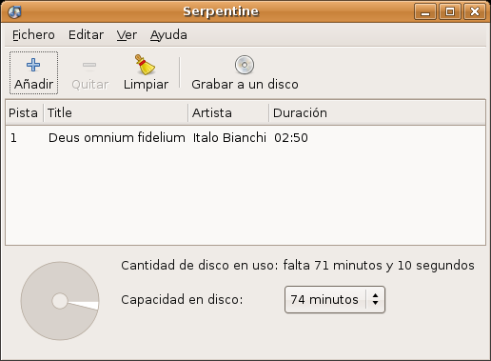
cd01.png

CD/DVD de dades
Per crear un CD/DVD de fotos o dades, premi el botó Crea CD de dades. Ubuntu obrirà la finestra del Gravador de CD/DVD incorporat al Navegador de fitxers i li permetrà incloure qualsevol arxiu o carpeta mentre hi tingui privilegis d'accés. Quan estigui tot llest per gravar el CD, premi el botó Escriu al disc. Ubuntu li demanarà que seleccioni la unitat que conté el CD verge i li donarà la opció de posar-li un nom al CD i seleccionar la velocitat de gravació. Finalment, premi Escriu per crear el nou CD de fotos o dades.
No obstant, si prefereix una aplicació gràfica de gravació CD/DVD al estil de les que existeixen per altres sistemes operatius, haurà d'instal·lar programari addicional tal com es descriu més avall.

K3b
Encara que existeixen diverses aplicacions gràfiques de gravació de CD/DVD en GNU/Linux, des de lliures com Gnomebaker o Bonfire, fins a de pagament tal com NeroLinux, k3b és sens dubte una de les millors. Per disposar d'ella haureu d'instal·lar, havent activat els repositoris Universe i Multiverse, els següents paquets:
- k3b
- k3b-i18n
- kde-i18n-ca
- libk3b2-mp3
K3b és una aplicació integrada en l'entorn d'escriptori KDE i per tant necessitarà uns quants paquets addicionals per funcionar correctament a GNOME. Com sempre, Synaptic s'ocuparà de resoldre automàticament les dependències i agregarà el que sigui necessari.
Posseïdor d'una còmode i intuïtiva interfície gràfica, K3b li permet, entre altres coses, la creació de discs compactes (Cds) de dades i d'àudio, Video CD, còpia exacta de CDs, gravació i còpia de DVDs de dades, i la creació de Video DVDs. Tanmateix, no pot copiar un Video DVD protegit, o la reducció de Video DVD de doble capa a capa simple. Per aquestes tasques es disposa d'altres eines, vegi la secció sobre Vídeo més avall en aquest mateix capítol.
En molts països, Espanya inclosa, la còpia de CD/DVD protegits amb sistema anti-còpia (o DRM) és il·legal i per aquest motiu K3b no incorpora aquestes funcions.
Una vegada instal·lat, disposareu d'ell al menú Aplicacions -> So i vídeo. La primera vegada que l'executi s'obrirà un quadre de diàleg notificant-li que el dispositiu de gravació ha sigut detectat i li demanarà que defineixi la seva velocitat si no és la correcta.
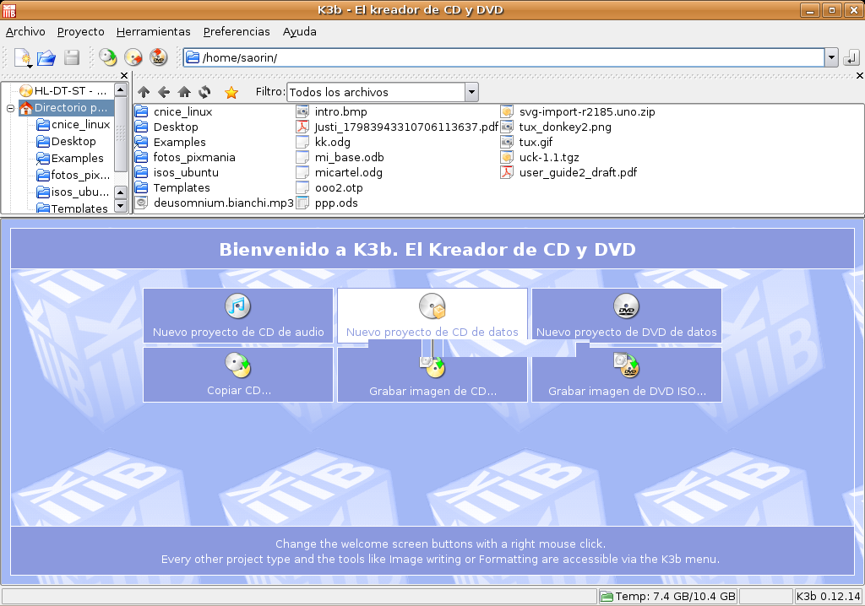
k3b01.png
Quan accedeix a K3b, pot observar que sota el menú general de la aplicació i la barra d'eines principal hi ha una finestra a la part superior esquerra on es mostra l'estructura de directoris del seu sistema. Al seu costat hi pot trobar un altre finestra on apareixen els continguts de la carpeta seleccionada a l'arbre de la finestra anterior. A la part inferior es pot veure una zona amb accessos directes a les tasques més comunes: crear un CD de dades, d'àudio, un DVD de dades, copiar CD, cremar una imatge de CD/DVD.

Creació d'un CD de dades
Si prem sobre l'accés directe de creació d'un CD de dades, la finestra inferior es divideix en dos zones. A l'esquerra mostra l'estructura d'arxius del CD encapçalat per el títol del disc, que per defecte serà “K3b data project”. Per canviar-lo faci-hi clic amb botó dret del ratolí i seleccioni Reanomena.
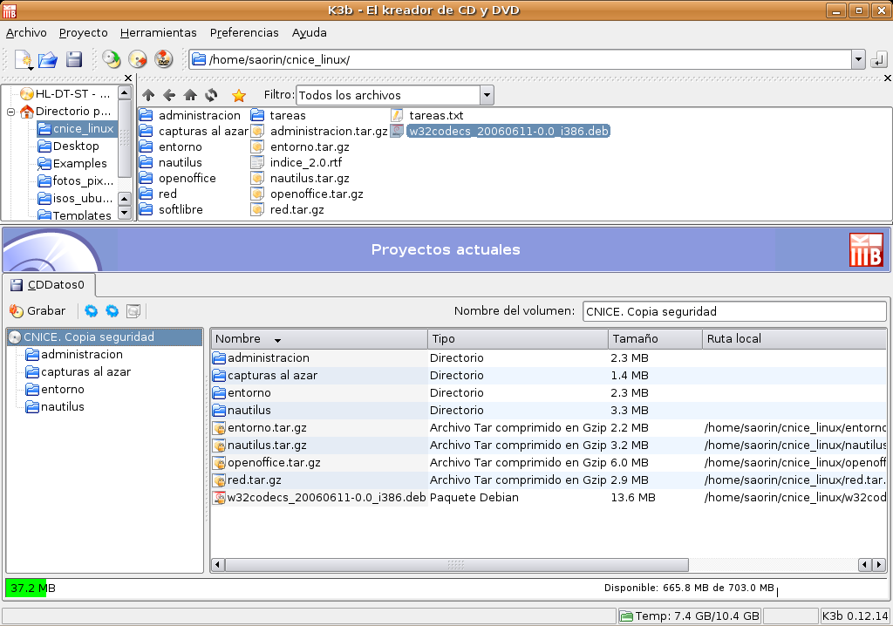
k3b02.png
A partir d'aquest moment, només haurà de seleccionar i arrossegar les carpetes i els fitxers des de la finestra superior fins a l'inferior per completar els continguts del disc. En tot moment, una barra de progrés al peu de la finestra ens informarà de la mida ocupada i del espai lliure que queda al CD.
Quan hagem completat el disc, premerem el botó Grava situat a la part superior esquerra, just a sobre del títol del disc, i començarà automàticament el procés de gravació. Al cap d'uns minuts, depenent de la velocitat d'escriptura del nostre dispositiu, ja s'haurà realitzat la gravació.

Creació d'un CD d'àudio
Si l'objectiu és la creació d'un CD d'àudio, el procés és semblant. Podeu seleccionar els fitxers en qualsevol format d'àudio, incloent els comprimits, del seu disc dur i arrossegar-los fins a la finestra inferior per a que formin part del disc.
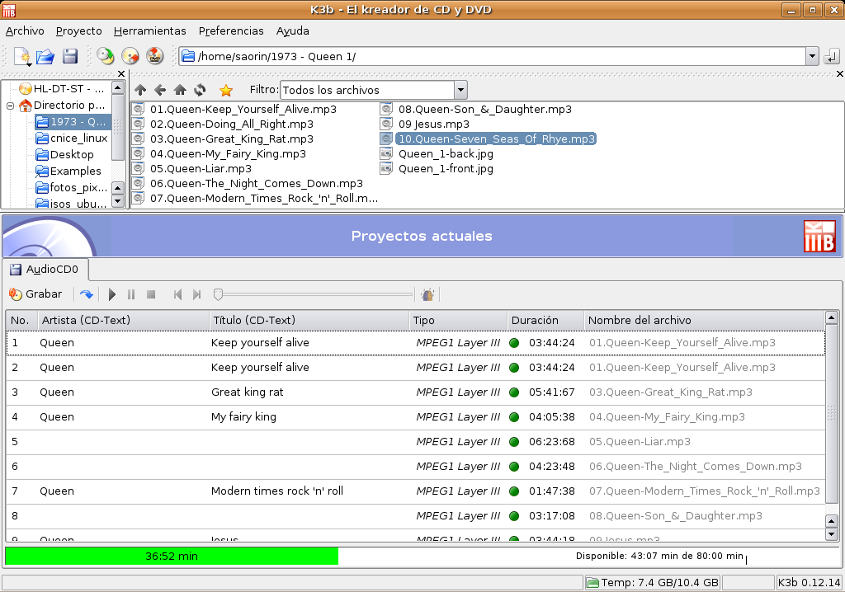
k3b03.png
K3b s'encarrega de convertir-los al format adient i quan estigui satisfet amb l'estructura del disc, haureu de prémer el botó Gravar per començar el procés de gravació

Còpia d'un CD/DVD
Per duplicar un CD o un DVD, procés conegut també com a clonar, haureu d'anar al menú Eines i seleccionarem Copia CD o Copia DVD segons el cas. S'obrirà la següent finestra
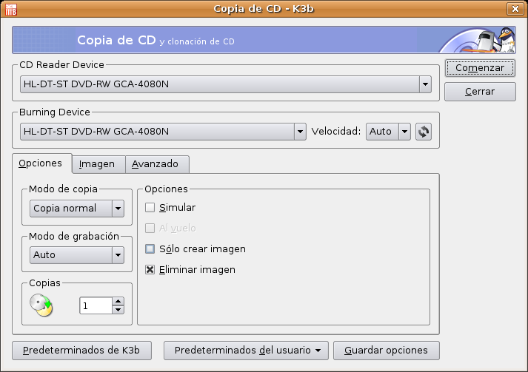
k3b04.png
En ella podreu seleccionar el dispositiu de lectura i el de gravació, encara que la configuració predeterminada sol funcionar correctament. Seleccionareu el nombre de còpies que voleu realitzar i seguidament premereu el botó Comença, cosa que ens conduirà a una finestra on veureu d'una forma gràfica com avança el procés de gravació. En cas de tenir només una unitat de gravació i no tenir cap unitat lectora, es realitzarà un pas entremig en el que es crearà una imatge del CD al seu disc dur. Després d'això, s'expulsarà el CD i se li informarà de que insereixi el medi blanc on realitzar la gravació.

Gravar una imatge de CD/DVD
Si voleu gravar un CD o DVD a partir d'una imatge existent al seu equip, haureu d'anar a Eines -> Crema imatge de CD, o bé a Eines -> Cremar imatge ISO de DVD. Aquestes opcions obriran una finestra com la següent:
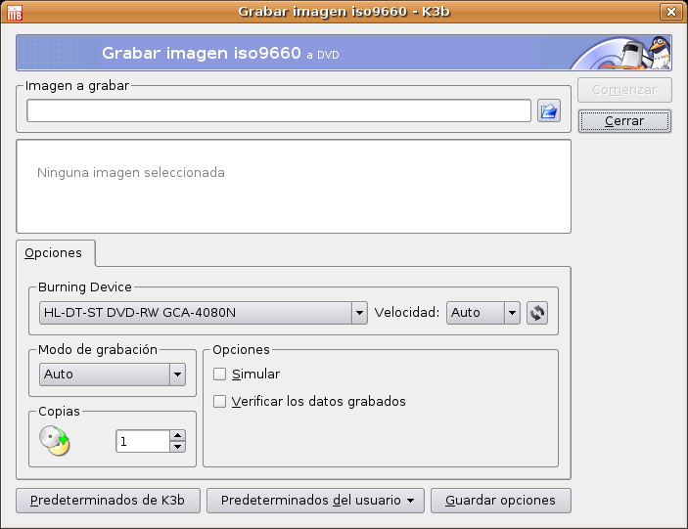
k3b05.ng
En ella podeu cercar la ubicació de la imatge prement la icona Carpeta i seguidament prémer el botó Comença. K3b és capaç de treballar amb diversos formats d'imatge: iso, Cue/bin, toc, entre altres.
Activitat 2
Si posseeix una gravadora de CD/DVD a la seva instal·lació domèstica, pot practicar aquest apartat realitzant una còpia de seguretat del seu directori personal o bé, realitzant una còpia del CD de Ubuntu per compartir-la amb algun amic i fer-li conèixer aquest sistema.

Instal·lació de códecs multimèdia
Un códec (abreviació de codificador/decodificador) és un mecanisme que s'utilitza per convertir un flux d'àudio o vídeo en un fitxer. De la manera inversa, quan es vol reproduir-lo necessita el mateix códec un altre cop o el que és el mateix, descodificar-lo. La música en MP3, de la que segurament n'heu sentit a parlar, no es altre cosa que so codificat utilitzant la codificació mp3 i desat en fitxers. Els reproductors MP3 són aparells capaços d'interpretar aquest tipus de fitxers perque coneixen el códec mp3 correcte. Però aquest no és l'únic, n'hi han de molts altres.
La major part de códecs provoca pèrdues d'informació per aconseguir una mida més petita per el fitxer de destí. També hi ha códecs sense pèrdues, però en la major part de les aplicacions pràctiques, l'augment casi imperceptible de la qualitat i l'augment considerable de la mida fan que el procés no mereixi la pena. La excepció és quan les dades seran tractades en un futur, ja que en aquest cas, la codificació repetida amb pèrdues afectaria massa la qualitat.
Per fitxers d'àudio, el format més utilitzat és el MP3, encara que no es lliure. Naturalment Microsoft posseeix el seu propi format propietari, Windows Media Audio, també conegut com WMA. Un format molt comú per escoltar la ràdio a través d'Internet és Real Audio. Existeix un altre format, Ogg Vorbis, d'alta qualitat i amb millors ràtios de compressió, i encara que de moment està molt menys estés, té el gran avantatge de ser l'únic format completament lliure.
Per fitxers de vídeo, la llista és anàloga. Els formats més utilitzats són els derivats de MPEG: MPEG-2 (fitxers MPG i DVDs) i MPEG-4 (Divx, Xvid i MS-MPEG de Microsoft). Microsoft té dos formats propietaris: Windows Media Video, també conegut com WMV, i ASF per a reproducció per Internet. Per reproduccions a través d'Internet el format més comú és Real Video. Novament, existeix una altre alternativa, Ogg theora, menys estés i amb l'avantatge, tal com al cas de l'àudio, de ser l'únic lliure.
Lamentablement, com podeu comprovar, la majoria de fitxers multimèdia que trobareu corresponen a formats no lliures. El cas estrella és el MP3. Ubuntu només és capaç de reproduir formats lliures per defecte, però podem afegir la capacitat de reproduir-los tots instal·lant códecs addicionals.
De tots els formats mencionats, Windows XP només és capaç de reproduir els propis de Microsot i els MP3, ja que tal com a Ubuntu, es necessiten instal·lar códecs addicionals per a això.
Moltes aplicacions a Ubuntu utilitzen el sistema multimèdia de codi obert GStreamer.
La manera més senzilla de disposar de códecs addicionals per GStreamer és instal·lar els següents metapaquets des dels repositoris Universe i Multiverse:
- gstreamer0.8-plugins
- gstreamer0.8-plugins-multiverse
Això instal·larà tots els códecs disponibles. És possible que no arribi a utilitzar-los tots. La recomanació de la Guia Oficial d'Ubuntu és instal·lar únicament aquests paquets:
- gstreamer0.10-plugins-ugly
- gstreamer0.10-plugins-ugly-multiverse
- gstreamer0.10-plugins-bad
- gstreamer0.10-plugins-bad-multiverse
- gstreamer0.10-ffmpeg

Àudio

Reproduir i extraure pistes de CDs d'àudio
Quan insereix un CD d'àudio, s'obre automàticament el reproductor de CDs i extractor de música Sound Juicer. Per a reproduir el CD premi el botó Reprodueix o la combinació de tecles Ctrl + P. Si el que vol és reproduir una pista en particular, faci dos clics sobre ella o seleccioni-la i premi Reprodueix.
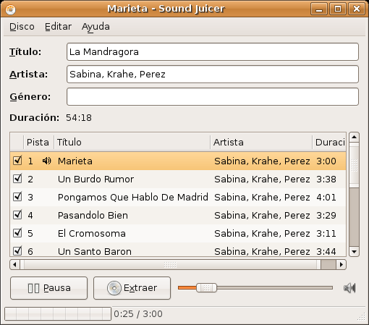
juicer01.png
Per iniciar Sound Juicer manualment haurà d'anar a Aplicacions -> So i vídeo -> Extractor de CD Sound Juicer.
Per extraure l'àudio del seu CD, seleccioni una o més pistes marcant la seva casella de verificació corresponent i premi el botó Extrau, o bé utilitzi la combinació de tecles Ctrl + Enter. A mesura que avanci el procés, veurà com les pistes que ja s'han extret es van desmarcant.
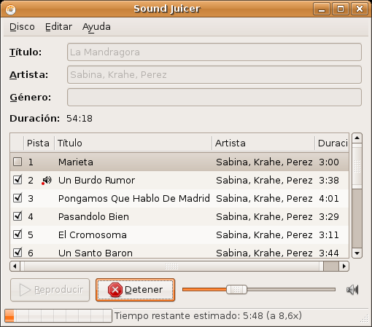
juices02.png

Si està connectat a Internet, Sound Juicer cercarà les dades del artista, títol i pistes del CD des de MusicBrainz.org, una base de dades mantinguda per la comunitat que conté informació sobre més de 360.00 àlbums.
Pot utilitzar la finestra de preferències per controlar per controlar el lloc on es desaran els fitxers d'àudio extrets, el nom dels mateixos, el format i el códec utilitzat. A la finestra principal, seleccioni Edita -> Preferències.
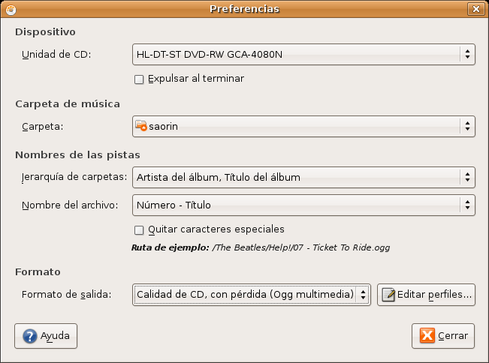
juicer03.png
Sound Juicer pot extraure fitxers d'àudio en els següents formats:
- Ogg Vorbis - Ogg Vorbis és un format de compressió d'àudio amb pèrdues, lliure de patents, mitjançant el qual normalment s'obté major qualitat i major compressió que amb MP3. Pot visitar el lloc web de Vorbis http://www.vorbis.com/faq/ per a més informació (en anglès). Actualment existeixen bastants reproductors al mercat que son capaços de llegir el format Ogg a més a més de MP3.
- FLAC - FLAC és el códec d'àudio lliure sense pèrdua (de l'anglès Free Lossless Audio Codec). Pot comprimir fitxers d'àudio fins en un 50% sense perdre informació. Per obtenir més informació sobre aquest format pot visitar el lloc web de FLAC http://flac.sourceforge.net/ (en anglès).
- WAV – Utilitzi el format WAV per a gravacions de veu. Sound Juicer utilitza aquest format per a fitxers d'àudio mono de baixa qualitat.
- També pot extraure fitxers d'àudio de CD utilitzant el format propietari i no-lliure MP3.
Si necessita emmagatzemar pistes en el format MP3 (per exemple, si el seu reproductor de música portàtil només suporta MP3 i no Ogg Vorbis) necessitarà crear un perfil nou. Per fer això premi Edita els perfils, premi Nou i nombri el perfil MP3.
Per realitzar això ha de fer el següent:
1. Vagi al menú Edita -> Preferències
2. Premi el botó Edita els perfils i a la finestra de diàleg faci clic a Nou.
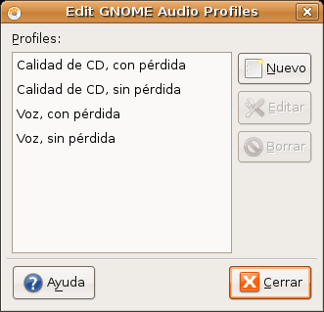

juicer04.png
3. A la finestra Nou perfil escrigui MP3 de nom per al nou perfil i premi el botó Crea.
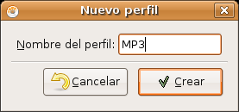

juicer05.png
4. Seleccioni el perfil MP3 i faci clic al botó Edita.
5. A la finestra d'edició, ompli els camps de la manera següent:
Conducte del Gstreamer:
audio/x-raw-int,rate=44100,channels=2 ! lame name=enc ! id3mux
Extensió del fitxer:
mp3
Marqui la casella Actiu i premi D'acord. Després d'això haurà de tornar a iniciar Sound Juicer per a veure el nou perfil MP3.

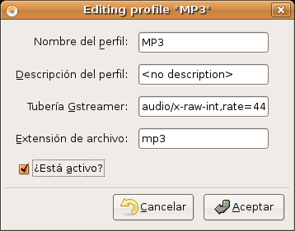

juicer06.png
Aquesta aplicació utilitza el codificador MP3 LAME, de manera que necessita instal·lar el paquet gstreamer0.8-lame. Si va instal·lar els plugins de gstreamer com es va especificar a l'apartat Instal·lació de códec multimèdia, no tindrà que preocupar-se de res.
Activitat 3
Realitzi una selecció de la seva música preferida a partir dels seus CDs d'àudio. Extregui les pistes que li interessen seguint el procediment descrit en aquesta secció, així tindrà una col·lecció de música en format comprimit, ideal per escoltar mentre treballa amb l'ordinador o per al seu reproductor de música portàtil.

Reproducció i organització de fitxers d'àudio
Per reproduir i organitzar la seva música, Ubuntu posseeix el reproductor de música Rhythmbox, que te un aspecte similar a iTunes. Per executar Rhythmbox, seleccioni Aplicacions -> So i vídeo -> Reproductor de música Rhythmbox.
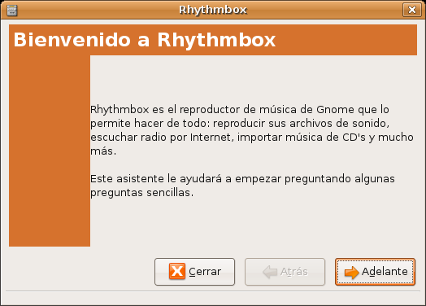

rit01.png
Comença l'assistent amb una pantalla de benvinguda on se li informa de les característiques de l'aplicació.
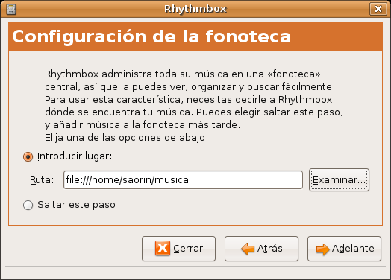
rit02.png
Tot seguit se li demanarà que seleccioni la carpeta on desa la seva música, cercarà allà qualsevol fitxer de música que suporti i l'afegirà a la base de dades.
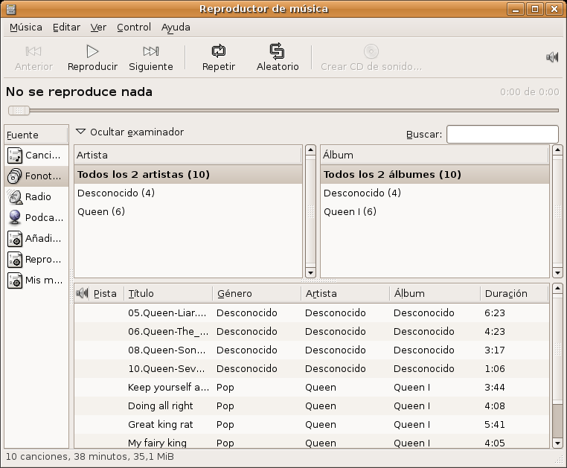

rit03.png
Com ja hem dit anteriorment, Ubuntu no suporta directament el format MP3 degut a que el seu ús està restringit per patents i drets de propietat. D'altre banda, Ubuntu suporta el format Ogg Vorbis de sèrie: un format completament lliure, obert i no afectat per les patents. Els fitxers Ogg Vorbis sonen millor que els fitxers MP3 ocupant menys espai i estan suportats per molts reproductors populars de música (aquí té una llista de reproductors [http://wiki.xiph.org/index.php/PortablePlayers])
Per reproduir MP3 necessitarà instal·lar els códecs adients, pot veure com fer-ho a la secció Instal·lació de códecs multimèdia.
L'editor d'etiquetes ID3 Cowbell pot editar les metadades dels seus mp3 i altres fitxers de música. Per utilitzar Cowbell:
1. Instal·li el paquet cowbell des del repositori Universe
2. Per executar Cowbell, seleccioni Aplicacions -> So i vídeo -> Cowbell Music Organizer.

Vídeo
Per reproduir fitxers de vídeo i DVD, Ubuntu incorpora el Reproductor de pel·lícules Totem, amb un aspecte i funcionalitat semblant a la del reproductor Windows Media. Pot executar Totem des del menú Aplicacions -> So i vídeo -> Reproductor de pel·lícules Totem.
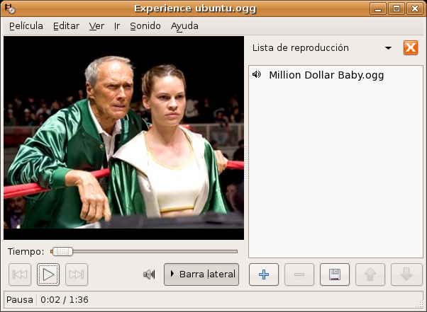
totem01.png
Totem utilitza la plataforma Gstreamer per llegir fitxers de vídeo. Es possible que necessiti afegir suport per alguns códecs addicionals a l'hora de reproduir certs formats de vídeo, pot veure com fer-ho a la secció Instal·lació de códecs multimèdia.
Si també desitja que els fitxers multimèdia es vegin integrats a la finestra del navegador Firefox, necessitarà instal·lar el paquet
totem-gstreamer-firefox-plugin

Reproducció de DVD
Els reproductors de pel·lícules que venen amb Ubuntu són capaços de llegir DVDs que no estiguin encriptats. Tanmateix, la majoria de DVDs comercials estan encriptats amb CSS (del anglès Content Scrambling System, Sistema per Codificar Contingut), i actualment per raons legals no es possible incloure el suport per aquests DVDs a Ubuntu. No obstant, és possible habilitar-ho de la següent manera:
1. Instal·li el paquet libdvdread3
2. Per activar el desencriptat de DVD faci el següent:
Vagi al menú Aplicacions -> Accessoris -> Terminal
A la terminal escrigui això:
sudo /usr/share/doc/libdvdread3/examples/install-css.sh
Tanmateix, Totem amb el sistema Gstreamer no li permetrà l'accés al menú ni als subtítols del DVD.
Per aquesta raó molts usuaris de GNU/Linux prefereixen utilitzar Totem amb el sistema Xine, que si els suporta.

Totem-Xine
Si decideix utilitzar aquest reproductor de vídeo ha d'instal·lar el paquet
totem-xine
Totem-xine és incompatible amb totem-gstreamer, es per això que en instal·lar-lo, el sistema li proposarà la desinstal·lació de totem-gstreamer. L'aspecte visual d'ambdós no difereix en res, encara que el motor de reproducció de vídeo és completament diferent.
Per aquesta raó, encara que hagi instal·lat els códecs gstreamer, necessitarà instal·lar uns nous per totem-xine.
L'estat legal dels códecs per totem-xine és dubtós i per això Ubuntu no els inclou ni als repositoris oficials.
Pot ser li sorprengui la manera com Ubuntu tracta legalment aquest tema, però ho ha d'entendre. La inclusió de qualsevol tipus de programari protegit impediria que Ubuntu pogués copiar i distribuir lliurement, és per això que aquest no és un objectiu negociable.
Per instal·lar els códecs de Totem-Xine segueixi aquests passos.
1. Escrigui a la barra d'adreces del navegador http://www.debian-multimedia.org/pool/main/w/w32codecs/w32codecs_20060611-0.0_i386.deb
2. S'iniciarà la descarrega del paquet w32codecs_20060611-0.0_i386.deb
3. Vagi al menú Aplicacions -> Accessoris -> Terminal
4. Al terminal escrigui
sudo dpkg -i w32codecs_20060611-0.0_i386.deb
Això instal·larà els códecs multimèdia necessaris per a que totem-xine reprodueixi un bon nombre de fitxers de vídeo.
En realitat xine és capaç d'utilitzar els mateixos códecs que Windows, si es troba un fitxer de vídeo que pot reproduir a Windows i no a Ubuntu, cerqui el fitxer .dll adient i copiï'l al directori /usr/lib/win32.
Si a més a més vol que Firefox utilitzi xine com a plugin per fitxers de vídeo, instal·li el paquet
totem-xine-plugin

Mplayer
Encara ens queda una altre alternativa, Mplayer, un reproductor amb un desenvolupament i motor de reproducció completament independent dels altres dos. Molts usuaris de GNU/Linux prefereixen aquest potent reproductor que destaca sobre tot per la seva capacitat de “empassar-s'ho” tot. Per disposar d'ell ha d'instal·lar el paquet mplayer. Els códecs per Mplayer s'instal·len de la mateixa manera que en el cas anterior. Si vol integrar-ho en el navegador haurà d'instal·lar
mozilla-mplayer

Copiar DVDs de vídeo
Quan parlem de copiar un DVD de vídeo, en realitat ens referim a les diferents coses que es pot voler fer:
Abans de copiar un DVD ha de assegurar-se de que ho pot fer legalment.
- Situació 1. Passar un DVD de vídeo a .avi utilitzant qualsevol dels códecs habituals Xvid, Divx, ffmpeg, etc., o a VCD, SVCD, XSVCD amb el propòsit de que la pel·lícula capigui en un CD normal o poder compartir-la per Internet.
- Situació 2. Fer una còpia exacta d'un vídeo DVD protegit.
- Situació 3. Copiar un DVD, protegit o no, de doble capa a un DVD de capa simple. Això és freqüent quan vol fer una còpia de seguretat de un dels vídeos DVD i no te una moderna gravadora de doble capa.
Per cada una d'aquestes situacions existeixen diferents alternatives, nosaltres hem seleccionat les que ens semblen més senzilles.

Situació 1
Podem passar un DVD a .avi o a les diferents variants de VCD utilitzant l'aplicació DVD:Rip.
Els passos a seguir són:
1. Instal·lació de códecs multimèdia y Activar la reproducció de vídeo DVD protegits amb CSS tal i com es va explicar més amunt.
2. Instal·lar el paquet dvdrip des dels repositoris Multiverse.
3. Un cop instal·lat podrem executar-lo des del terminal amb l'ordre dvdrip. Si així ho vol, pot afegir una entrada al menú amb l'Editor de menús Alacarte. Li recomanem que el situï dins el menú «So i vídeo», i que utilitzi el fitxer /usr/share/perl5/Video/DVDRip/icon.xpm com a icona. Recordi que el procés de “ripeig” és bastant lent.
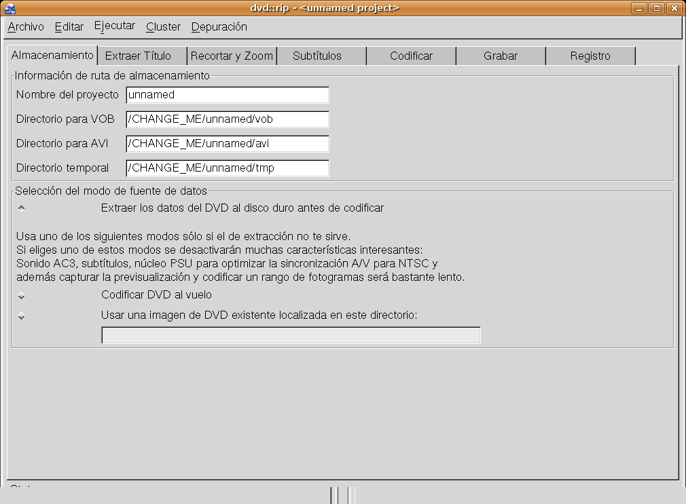
dvdrip.png

Situació 2
A vegades es necessita copiar un DVD-Vídeo al disc dur per poder treballar amb ell o simplement reproduir-lo sense tenir el DVD dins el lector. Per a això podem utilitzar dvdbackup que ens permetrà fer-ho d'una forma simple i molt efectiva. Necessitarem instal·lar el paquet dvdbackup.
Per ripejar el DVD, es a dir, extraure'l, ens cal utilitzar la següent ordre des de la terminal.
$ dvdbackup -M -i /dev/dvd -o /on/vulguis/posar-lo
Això crearà al disc dur les típiques carpetes d'un DVD: AUDIO_TS; VIDEO_TS. Un cop acabat, podrem utilitzar la funcionalitat Crea DVD de vídeo que incorpora l'aplicació k3b.

Situació 3
En aquest cas utilitzarem l'aplicació k9copy. K9copy pot considerar-se l'alternativa a DVDshrink de Windows. Serveix per copiar un o més títols de DVD, eliminant els subtítols o els menús. És molt útil a l'hora de passar un DVD de doble capa a un de capa simple. També el podem utilitzar com a alternativa a dvdbackup, ja que també permet un clonat exacte de video-DVD.
Instal·li el paquet k9copy des dels repositoris Universe i Multiverse.
Un cop instal·lat, vagi al menú So i Vídeo -> k9copy
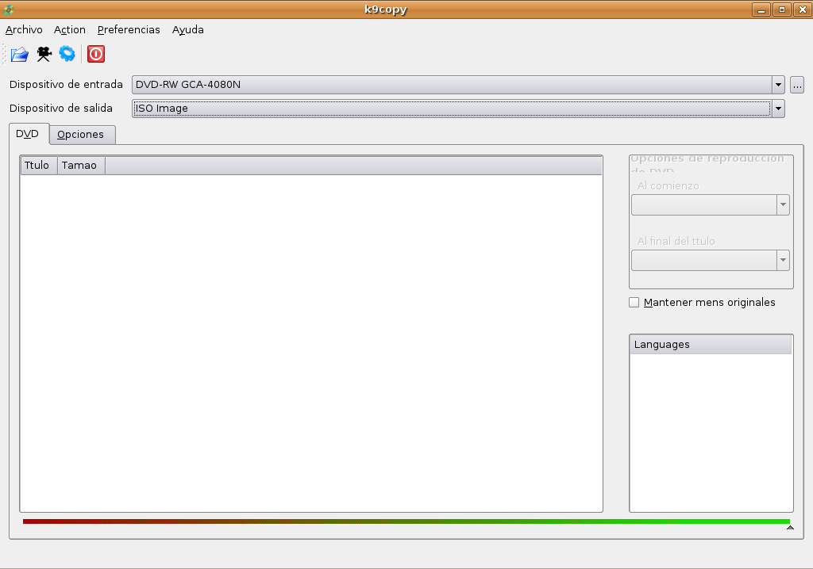
k9copy.png

Càmera digital
Actualment les càmeres digitals constitueixen un perifèric habitual en la majoria de llars on existeixi una instal·lació informàtica, això és gràcies a l'augment progressiu de la qualitat de les fotografies i al descens paulatí del seu preu.
Accedir, per tant, a una càmera digital per arxivar les fotografies al disc dur, pot considerar-se una tasca bastant habitual que, amb Ubuntu, trobarà summament senzilla.
La majoria de les càmeres digitals admeten en el seu propi menú de configuració establir la comunicació amb l'ordinador en mode càmera o en mode disc. Aquesta terminologia pot variar d'un model a altre, però en essència significa que en el primer cas s'utilitzarà PTP (Picture Transfer Protocol) com a protocol de transferència i, en el segon cas, l'accés a la memòria de la càmera es realitzarà com si es tractés d'un disc USB, es a dir, com a les llapis USB que han relegat els disquets tradicionals. En qualsevol dels casos, recuperarà les fotografies còmodament.

Accés en mode PTP
En connectar la càmera amb el cable USB al ordinador, el sistema detectarà el dispositiu i li informarà mitjançant una finestra emergent.
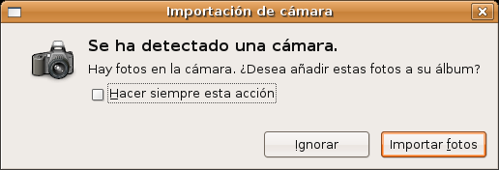
cam01.png
Prement sobre Importa fotos, s'iniciarà un assistent per a la transferència de les fotografies.
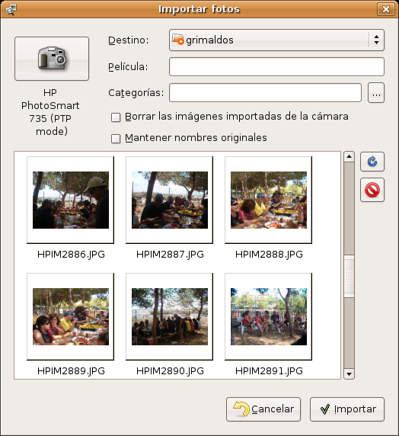
cam02.png
Si els controladors per al model de la seva càmera no estiguessin ja al sistema, l'assistent es connectarà a Internet (si té configurada la connexió) i es descarregarà automàticament el controlador necessari per comunicar-se amb la càmera.
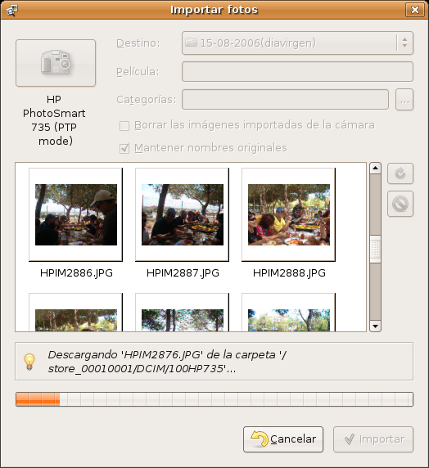
cam03.png
Un cop triada la carpeta de destí i, opcionalment, categoritzades les imatges, començarà la transferència, monitoritzada per una barra de progrés situada a la part inferior de la finestra.
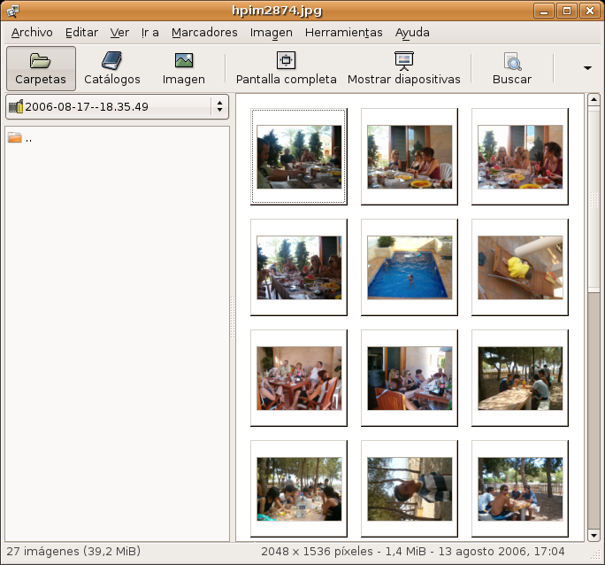
cam04.png
Finalment, s'executarà l'aplicació gThumb que ens permetrà una gestió completa de les imatges: veure en pantalla completa, categoritzar-les, realitzar algunes transformacions, crear àlbums, etc.

Accés en mode disc
En cas de tenir la càmera configurada en mode disc, o bé, el protocol PTP de la nostre càmera no estigui completament suportat, en connectar-la, una finestra emergent ens indicarà que ha detectat una targeta de memòria.
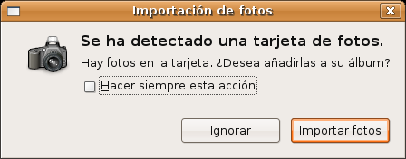

cam05.png
En aquest cas, en prémer sobre Importa fotos, serà el propi gThumb que recuperarà les imatges contingudes a la targeta.
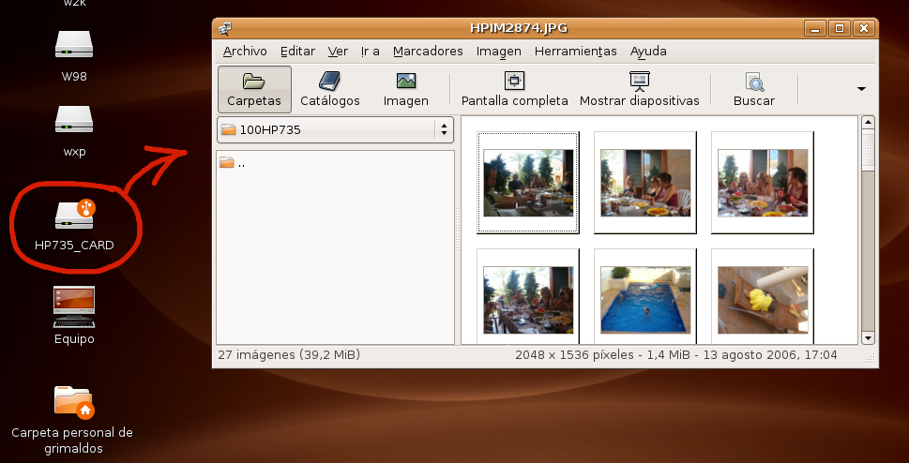
cam06.png
D'aquesta forma podem seleccionar les fotografies i copiar-les a la carpeta de la nostre elecció utilitzant el propi Navegador de fitxers, doncs el dispositiu és accessible com si es tractés d'un llapis USB, fins i tot podrem apreciar la icona de dispositiu USB a l'escriptori i haurem de desmuntar abans d'apagar la càmera.
Activitat 4
gThumb és un simple, però eficaç programa de gestió de fotografies. Li proposem una pràctica per descobrir alguna de les seves potencialitats.
Imagini que posseeix un conjunt d'imatges que desitja publicar en una pàgina web. Crei una carpeta nova per acollir-les, per exemple, fotosweb. Vagi al menú Aplicacions -> Gràfics -> Visualitzador d'imatges gThumb i obri la carpeta on es troben les fotos originals. Seleccioni aquelles que desitja publicar i accedeixi al menú Eines -> Crea un àlbum per la Web, obtindrà un assistent on haurà d'indicar la carpeta de destí, en aquest cas fotosweb, podrà copiar les originals i redimensionar-les, establir la quantitat de miniatures per pàgina, indicar el títol i un peu. Finalment, pot triar un tema que condicionarà l'aspecte de l'àlbum, així com la llegenda que acompanyarà a cada imatge, prement sobre el botó amb els tres punts suspensius que trobarà a continuació del camp Tema.
Practiqui aquest procés fins trobar l'aspecte desitjat per al seu àlbum que podrà observar localment apuntant amb el navegador al fitxer index.html que s'haurà creat a la carpeta fotosweb. Si desitja publicar-ho, només haurà de transferir la carpeta fins al seu servidor i crear l'enllaç corresponent des del seu lloc web per fer-lo visible.

Escàner
L'escàner és un altre dels perifèric habituals que podem trobar a les instal·lacions domèstiques. Altre vegada el seu baix preu i la qualitat de les captures l'han convertit en una eina accessible que li permetrà digitalitzar imatges d'una manera còmode i efectiva.
A diferència d'altres sistemes, on cada model ve acompanyat d'un controlador específic i un programari de captura propi, a GNU/Linux la idea és diferent, consisteix en desenvolupar una interfície comú (SANE, Scanner Access Now Easy) que permet capturar imatges des de qualsevol dispositiu, d'aquesta manera s'aconsegueix una magnífica i desitjable homogeneïtat a l'hora d'establir les condicions d'escaneig.
El comportament del sistema amb els dispositius que es poden connectar “en calent” pot controlar-se mitjançant el menú Sistema -> Preferències -> Unitats i medis extraïbles.
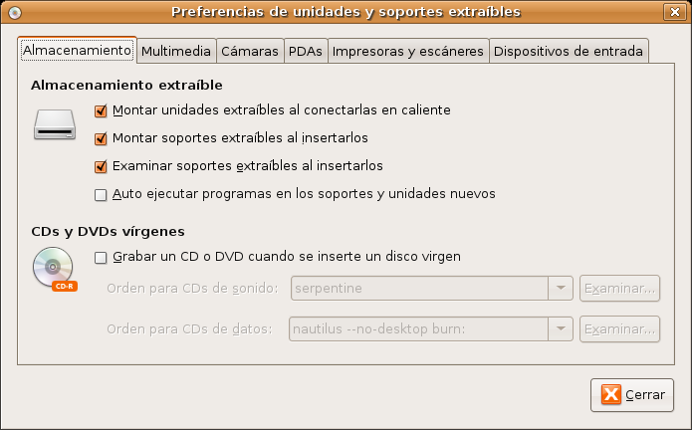
extraibles.png
De manera que, si té un escàner connectat al seu ordinador, probablement Ubuntu ja l'hagi detectat i configurat. Només haurà d'accedir a Xsane per començar a capturar imatges (o text) mitjançant el seu escàner.

L'aplicació XSane
Sane és una eina gràfica que permet, còmodament, obtenir fitxers digitals a partir de documents introduïts a través d'un escàner connectat a l'ordinador.
L'aplicació es distribueix per l'escriptori en diferents finestres mitjançant les quals podem tenir un control total sobre el procés de captura i digitalització. Aquestes finestres poden ésser mostrades o ocultades a voluntat depenent de si és o no necessari intervenir en la correcció dels paràmetres que controla cadascuna d'elles.
Si no està molt familiaritzat amb el món de la imatge digital, pot ser li sembli aclaparant l'aspecte d'aquesta aplicació i es senti una mica desconcertat en veure la quantitat d'elements que podem controlar. Per el contrari, si vos sou un expert en aquestes qüestions, apreciarà les possibilitats que aquest programa li ofereix. En qualsevol cas, si el seu objectiu és escanejar una imatge sense majors pretensions, no es preocupi, el procés resultarà molt senzill i podrà confiar en els ajustaments automàtics de Xsane.

Un exemple bàsic
Per invocar a Xsane vagi al menú Aplicacions -> Gràfics -> Escàner d'imatges Xsane, obtindrà vàries finestres distribuides per l'escriptori.
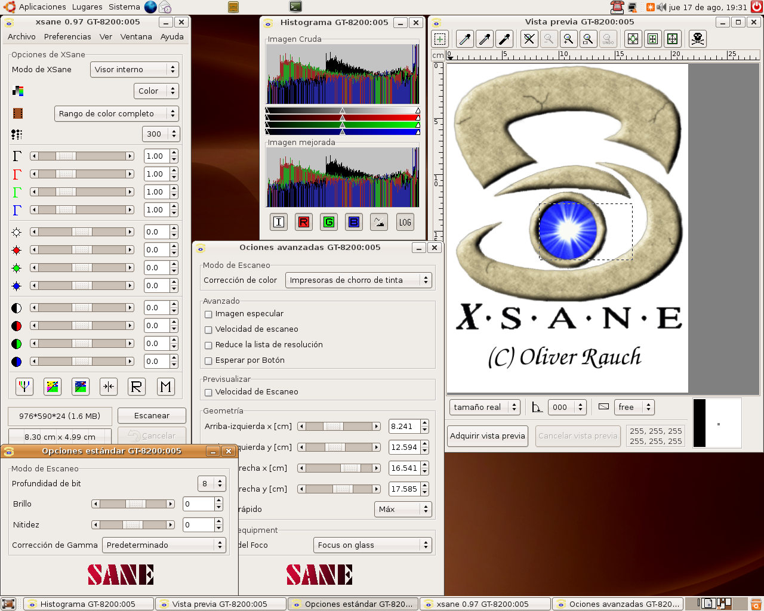
xsane01.png
Per realitzar una captura simple, li interessa únicament la finestra principal, rotulada amb el nom xsane, seguit de la versió del programa i la finestra de Vista prèvia.
Podem ocultar/mostrar les diferents opcions de l'aplicaciò mitjançant el menú Finestra.

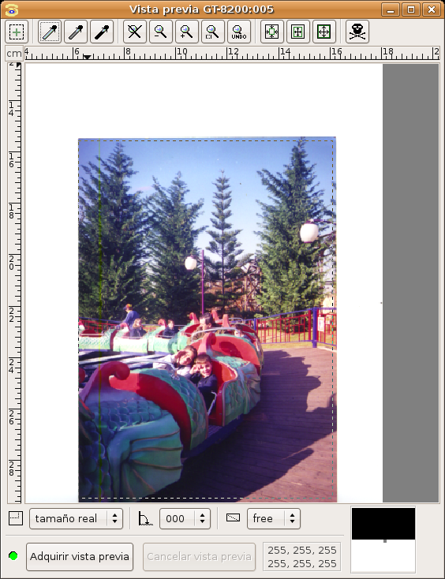
xsane02.png
En primer lloc premerem sobre el botó Vista prèvia per obtenir una previsualització del document que hagem col·locat en l'àrea d'escaneig. Seguidament seleccionarem la zona concreta que volem capturar prement el botó esquerra del ratolí sobre el cantó superior esquerra i arrossegant la pulsació fins al cantó inferior dret. Podeu observar la zona seleccionada dins del marc amb línia discontinua conegudes amb el nom de “formigues marxants”.
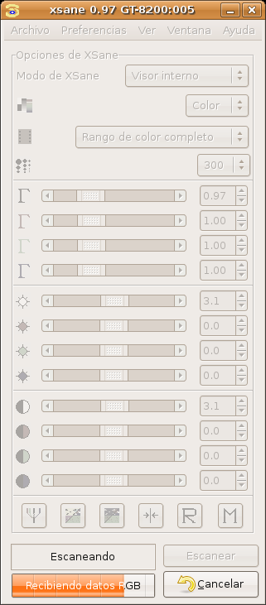

xsane03.png

Ha arribat el moment de la captura. Es pot fixar en el següents detalls de la finestra principal.
- Mode de XSane: Podeu comprovar que la opció activa és Visor intern. La resta de les opcions desen la imatge directament, l'envien a la impressora, Fax o correu electrònic, però és preferible obtenir una visualització abans de desar-la o transferir-la, al visor intern i comprovar que la zona capturada s'ajusta a la seva intenció.
- Color: En el desplegable immediatament inferior establirem el tipus de original: color, gris o blanc i negre.
- Rang de color complet, a menys que es tracti d'una diapositiva o un negatiu.
- Resolució: És el paràmetre més important ja que determina la qualitat final de la imatge. 150 seria una quantitat idònia si el destí és una impressora d'injecció de tinta convencional.
A mode d'orientació, les resolucions idònies segons el destí final de la imatge serien: Monitor (72-90), Impressora de tinta (100-120), Impressora foto/làser (120-150) i Reproducció professional (200-300), sempre assumint que la imatge s'imprimeix en la seva mida original, si s'augmenta l'escala, també haurà d'augmentar en la mateixa proporció la resolució de la captura.
A continuació, si premeu sobre el botó Escaneja de la finestra principal, una barra de progrés ens indicarà l'estat de la captura.
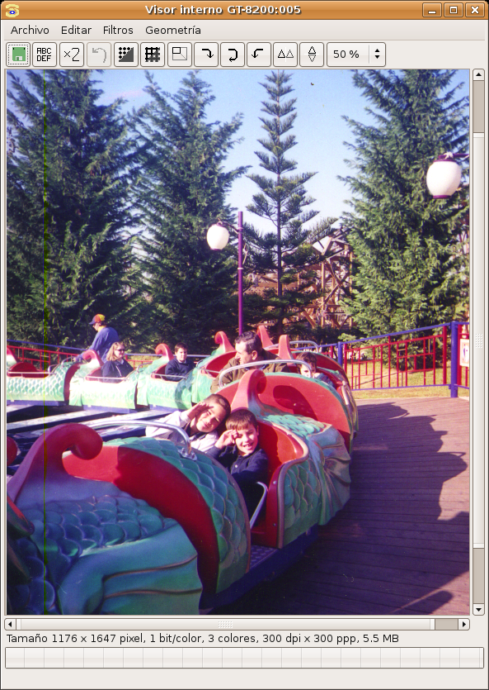
xsane04.png
Finalment la imatge obtinguda es mostrarà en un visor intern juntament amb una barra informativa situada a la part inferior de la finestra que ens indica les característiques tècniques de la imatge.
Aquest visor ens permet realitzar petits retocs a la imatge, però sempre serà millor realitzar aquests amb un programa específic com Gimp, de manera que podeu accedir al menú Fitxer -> Desa i obtindrem una finestra de diàleg per indicar la carpeta de destí i el nom de la imatge. El tipus de fitxer s'ha d'establir amb l'extensió, de manera que si escrivim imatge.jpg es desarà la foto en format JPG.
De manera general es pot indicar que el format TIF és l'adient per conservar les nostres imatges sense pèrdues de qualitat, JPG si el seu destí és exclusivament la web i PNG si l'utilitzarem en la web i a més a més formarà part d'algun document composat com PDF o serà imprès. Una bona costum és desar sempre originals TIF i generar versions de la imatge segons quin sigui el seu posterior ús.

